我们的中英益利5岁啦！

几年心血几多期许，一朝白露一暮晚夕

从2013年的选址成立、2014年的兴然起步、2015年的锐意拓取、2016年的腾跃发展、2017年的一路高歌

到如今——2018年4月20日

我们硕果累累的迎来了中英益利的5周年！迎来了中英益利人的5周岁！

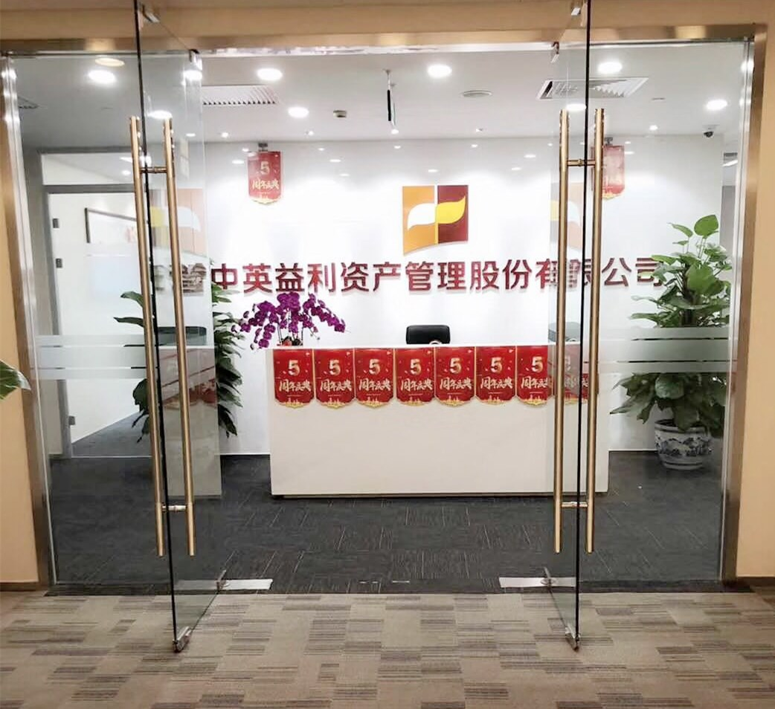

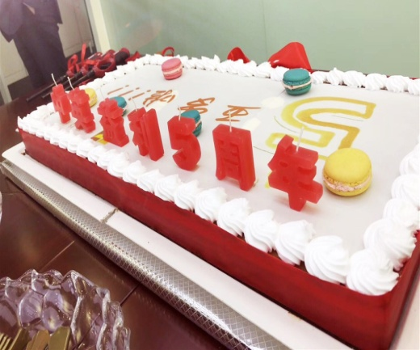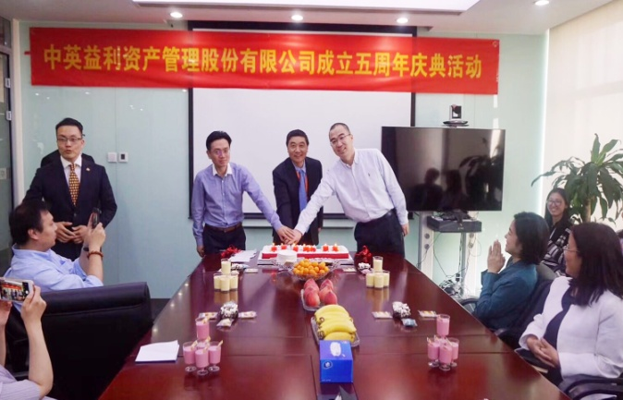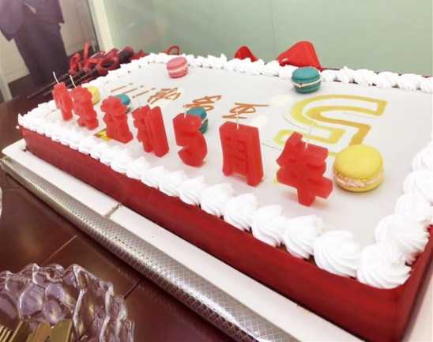

感谢过去五年股东们的支持、董事会领导的信任、监管部门的指导和关心、同业同仁们的大力提携、客户和合作伙伴的强力推荐和理解、广大员工与亲朋好友的辛勤付出，你们，是公司不断前进的动力

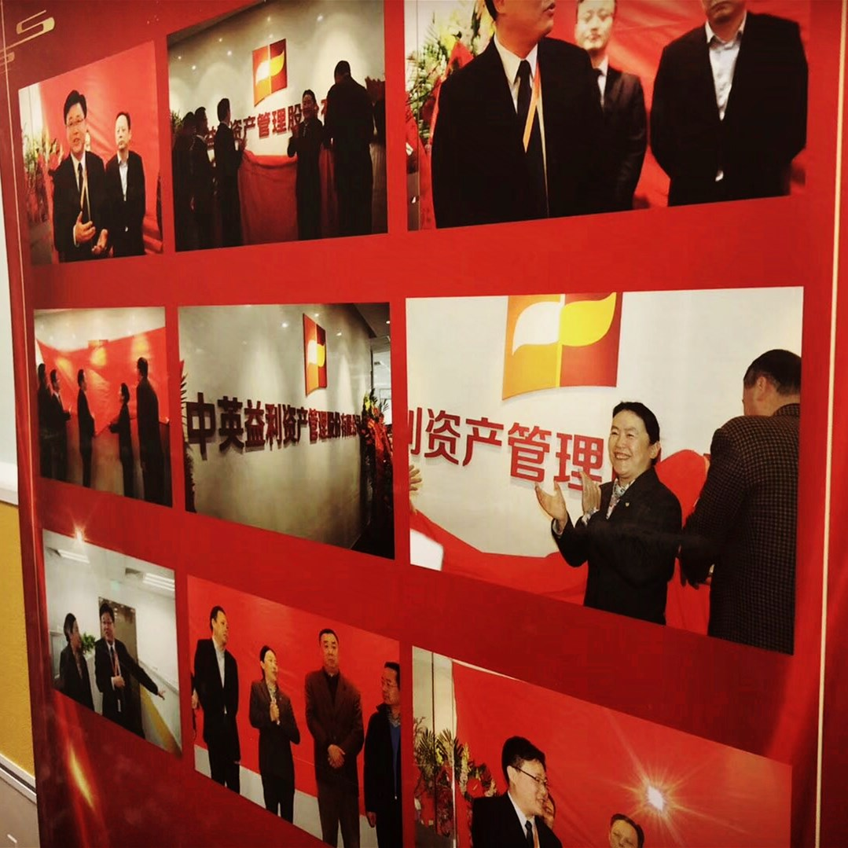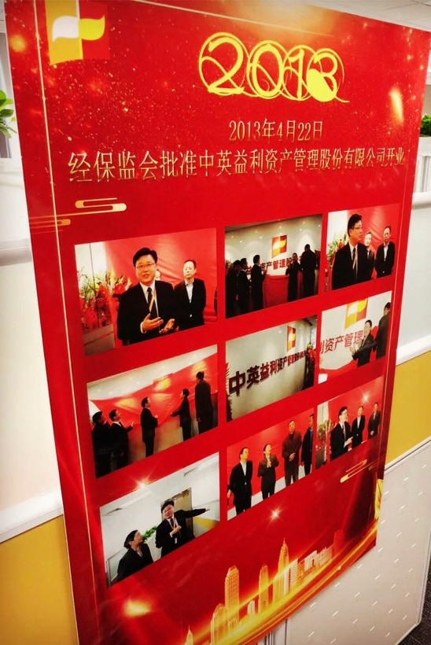

总经理孙健先生在庆典仪式上将公司的发展历程、股东的大力支持、管理层的耕力奉献、员工忘我工作精神一一作出肯定，当下对于我们来说既是机遇也是挑战，惟有紧跟时代的步伐、才能在大浪淘沙的竞争中拔得头筹，争做勇者！

高鹏展翅伴祥云，一跃龙门夺锦鲤，乘借东风之大势，欲扬四海之名帆！

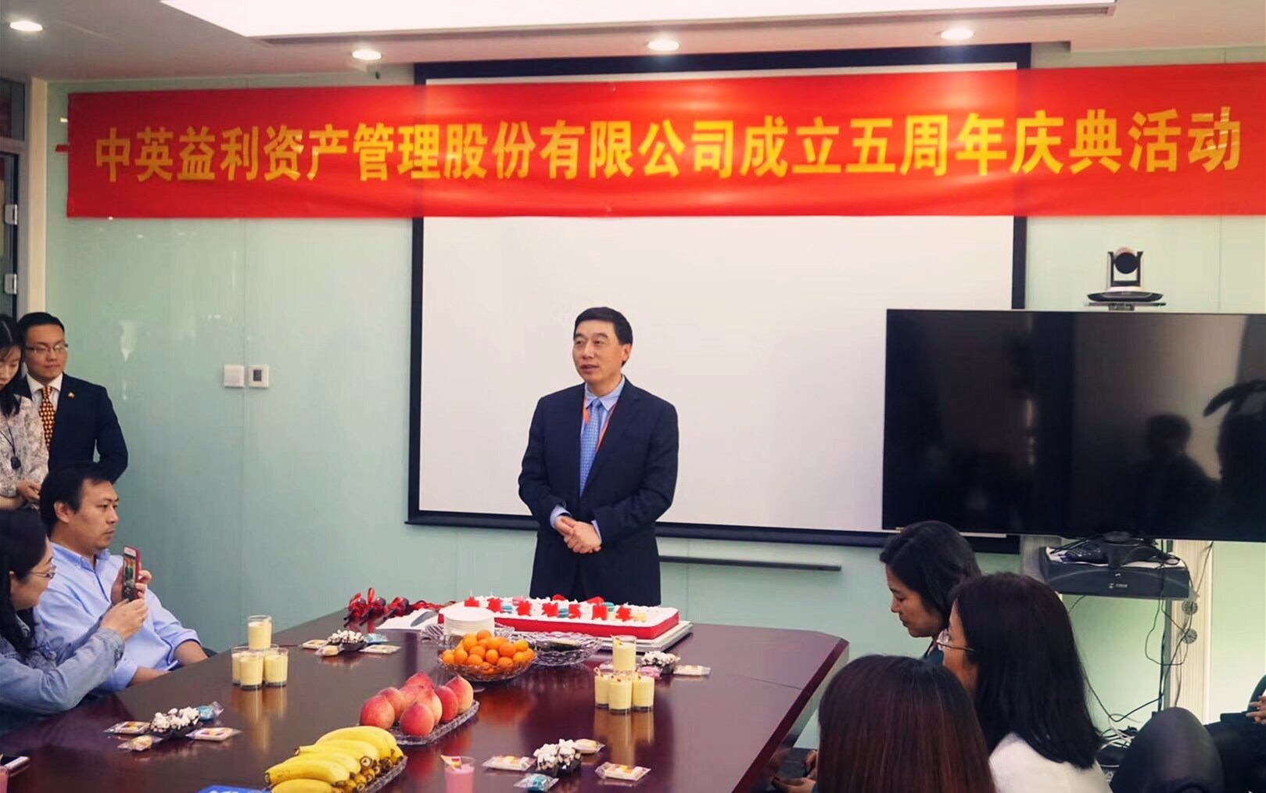

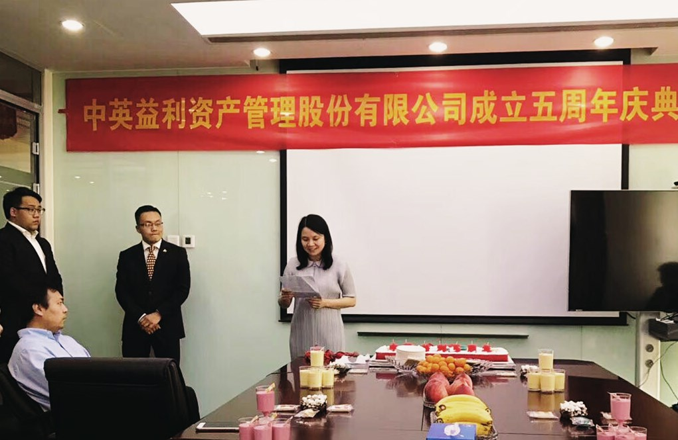

未来，让我们一起努力，为公司股东创造更大价值，为社会做出更多贡献

不忘初心，砥砺前行！